活動名稱：形形色色的光與全像術

校名：陽明國中【 攤位編號：A424 】
指導老師：柯瑞龍、謝甫宜、陳宏清、翁郁凰
一、活動對象：本市學生及一般民眾

二、闖關流程：
一般關卡
挑戰1

挑戰2
挑戰3

挑戰4

挑戰5

挑戰6

填寫學習單
闖關結束蓋章。
獎品：一般關卡成品。
自由選擇是否
進入手作關卡
手
做
關
卡
自製CD刻痕
全像名片
闖關成功
獎品：全像名片+氣球

三、闖關活動
1. Newton’s lens
關卡1.RGB聚白光
挑戰1.光的三原色會聚白光探究實作活動………..………………………..p2
關卡2.兩光聚白光
挑戰2.兩種色光會聚白光探究實作活動…………..………………………..p2
關卡3.紅藍3D眼鏡的謬思
挑戰3.紅藍眼鏡的真正顏色.........…………..………………………..p2
關卡4.光碟上的彩虹
挑戰4.光碟片產生的彩色條紋……………………..………………………..p3
2. What a Colorful World
關卡1.合光稜鏡的色光
挑戰5.如何以合光稜鏡檢視單色光………………..………………………..p4
關卡2.合光稜鏡的會聚
挑戰6.如何以合光稜鏡會聚白光…………………..………………………..p5

3. Holographic name(自製CD刻痕全像名片)
如何以光碟片自製全像圖…………………..………………………..p6

四、關卡內容
壹、前言
大家熟悉的彩虹就是由七種色光組成，以物理概念來說：白光由紅、藍、綠三種單色光組成，稱為光的三原色，如圖1所示。「單色光」可視為光線透過稜鏡或光柵之後，仍然維持原來光線的顏色，並不會產生色散現象或其他不同顏色的光線。
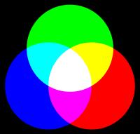
圖1. 光的三原色與色光
貳、實驗步驟與挑戰
步驟1.同時採用紅光、綠光與藍光LED照射白色屏幕，檢視會聚的色光顏色，如圖2~4所示。
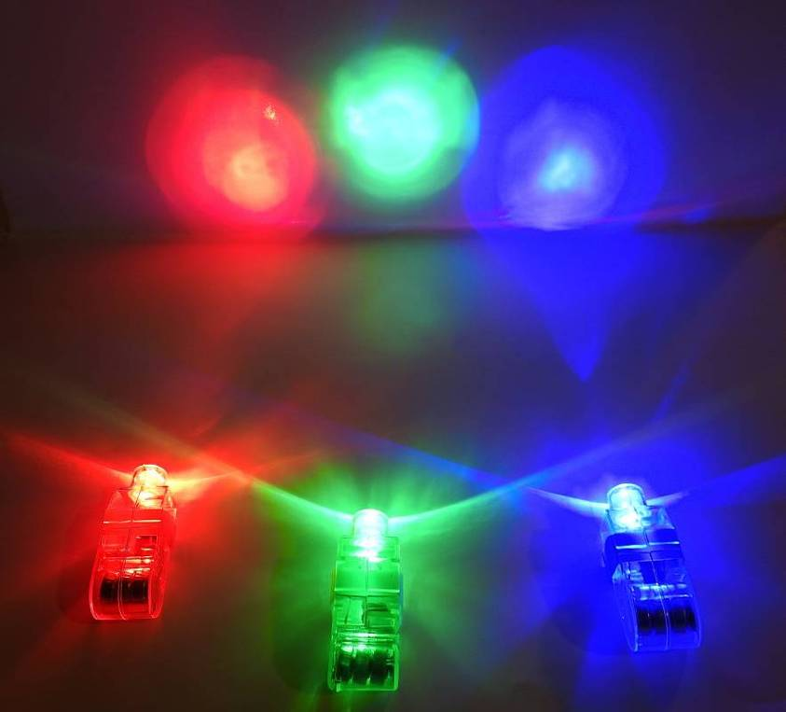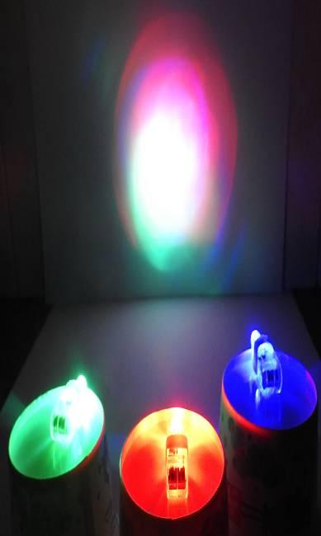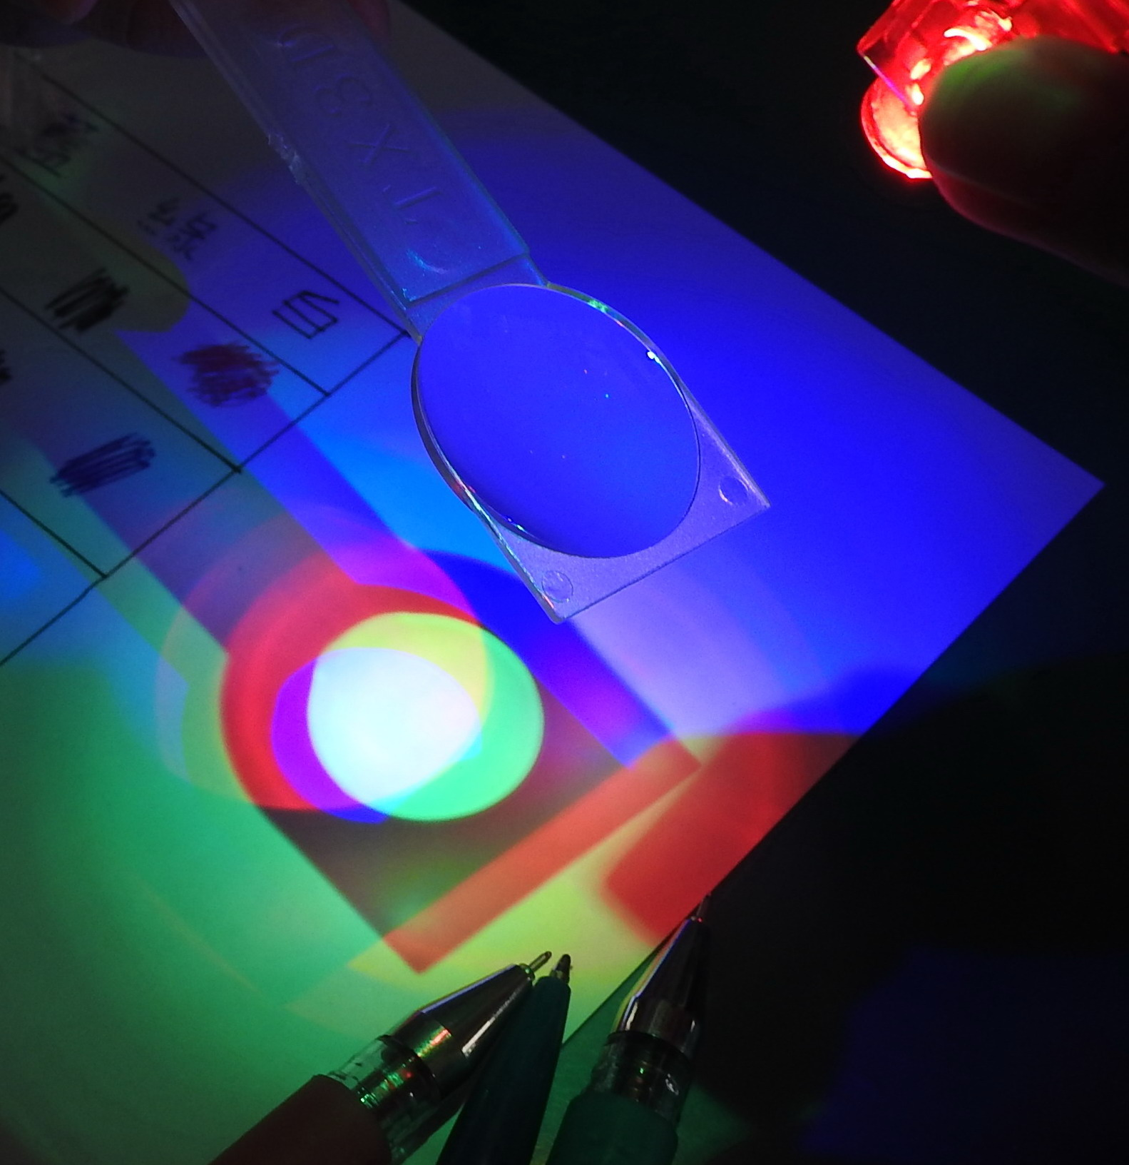
圖2. RGB三原色 圖3.紅藍綠三色光 圖4.凸透鏡會聚白光
步驟2.請進行以下各關卡的挑戰
關卡1.RGB聚白光
挑戰1.光的三原色會聚白光探究實作活動
根據圖1，採用紅光、綠光與藍光LED以及凸透鏡可以會聚成白光嗎？

(1)紅光、綠光與藍光LED必須放在透鏡的哪個位置上呢？

答: 。

(2)如何調整紅光、綠光與藍光LED與透鏡各自距離多遠呢？

答: 。

關卡2.兩光聚白光
挑戰2.兩種色光會聚白光探究實作活動

(1)洋紅光必須與哪一種單色光配合，才有可能經凸透鏡形成白光呢？

答: 色光。

(2)黃光必須與哪一種單色光配合，才有可能經凸透鏡形成白光呢？

答: 色光。

關卡3.紅藍3D眼鏡的謬思
挑戰3.紅藍眼鏡的真正顏色，如圖5所示。
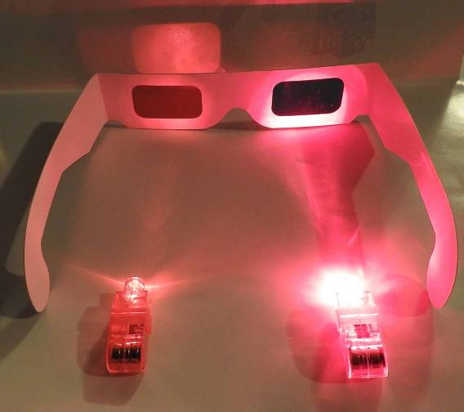
圖5.紅光照射紅藍眼鏡

(1)紅光照射紅藍眼鏡，是否會穿透紅色鏡片呢？

答: 。

(2)紅光照射紅藍眼鏡，是否會穿透藍色鏡片呢？

答: 。

請仿照圖5，將紅光改為綠光

(3)綠光照射紅藍眼鏡，是否會穿透紅色鏡片呢？

答: 。

(4)綠光照射紅藍眼鏡，是否會穿透藍色鏡片呢？

答: 。

請仿照圖5，將紅光改為藍光

(5)藍光照射紅藍眼鏡，是否會穿透紅色鏡片呢？

答: 。

(6)藍光照射紅藍眼鏡，是否會穿透藍色鏡片呢？

答: 。
結論:
(1)紅藍眼鏡的紅色鏡片是否為純紅色？ 。
(2)紅藍眼鏡的藍色鏡片是否為純藍色？ 。

關卡4.光碟上的彩虹
挑戰4.光碟片產生的彩色條紋
基本的光碟片就造由下而上為:
1.圓基片：光碟的基底，通常成分為聚碳酸酯，並且為透明。
2.紀錄層：有許多等距、平行的鋸齒狀凹槽，用來儲存資料。
3.反射層：將雷射光反射回去讀寫頭，以讀取資料。
4.保護層：保護最重要的兩層（紀錄層、反射層）
5.印刷層：用來標示光碟儲存的資料，亦用於美化之。

光碟片中紀錄層的凹槽構造叫做光柵，光柵其實也是狹縫的一種，而很多個紀錄層凹槽組合起來就是一個多狹縫。因此光碟片也會產生干涉喔!我們平常看到彩色的光碟片，就是日光燈干涉的結果。

在暗室裡面將手電筒(或是手機的手電筒)對準光碟片，之後轉動光碟片的角度，就可以在眼睛看到更加漂亮的彩虹了，如圖6所示。
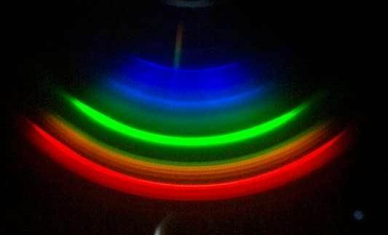
圖6.光碟片上的光譜
從上述1~3挑戰關卡的實驗結果，請猜測:「為何光碟片經白光照射後會產生彩色光譜呢？」
答: 。

二、What a Colorful World

合光稜鏡可視為一種經組合的分色濾鏡，3LCD系統中使用兩塊分色濾鏡，將光源燈發出的光分成紅、綠、藍三原色。這兩片分色濾鏡的玻璃上都被鍍上一層能夠反射特定波長光線的薄膜，如圖7與圖8所示。

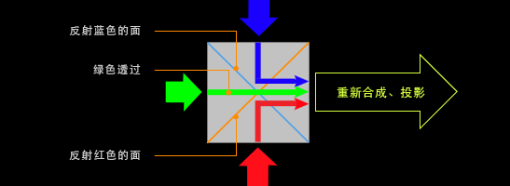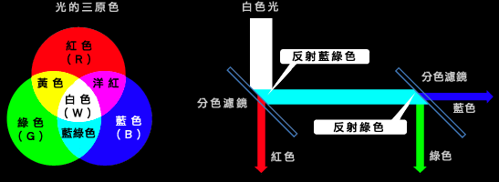

圖7.合光稜鏡示意圖 圖8.合光稜鏡的結構與機制

關卡1.合光稜鏡的色光

步驟1.白光經第一顆合光稜鏡後，如圖9所示。

步驟2.再將各種色光通過並轉動第2顆合光稜鏡，檢視哪些色光會產生其他不同的顏色，如圖10所示。

挑戰5.如何以合光稜鏡檢視單色光

闖關者作答:

(1)請猜測會產生哪些色光呢？答: 。

(2)哪些色光屬於單色光呢？答: 。

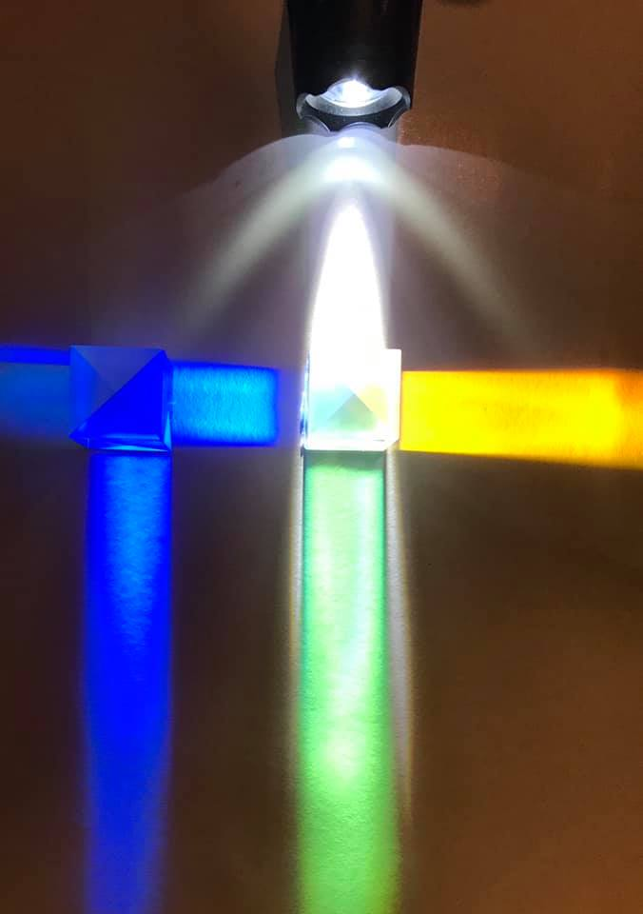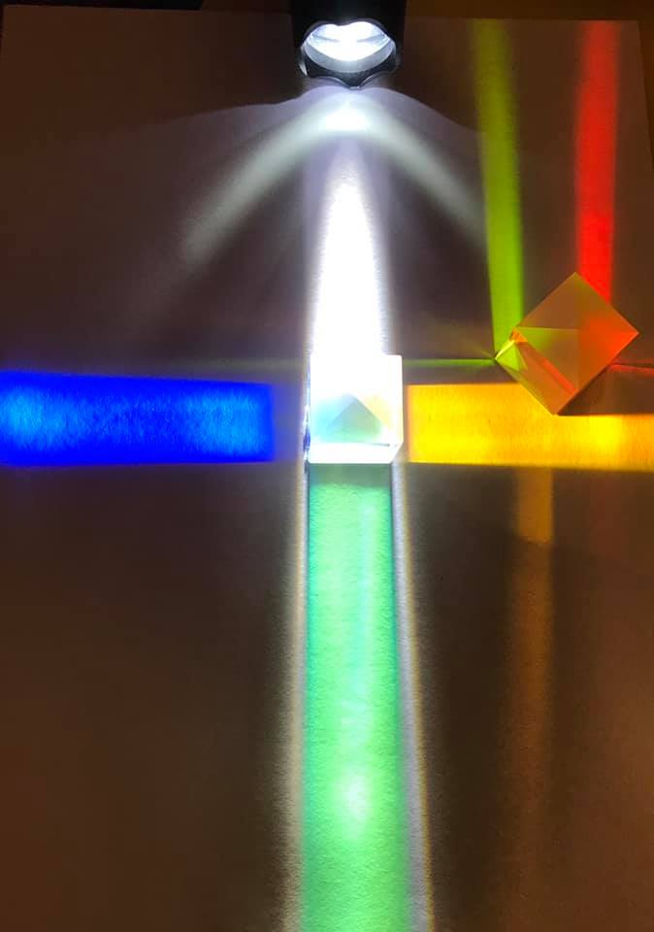
1
2

圖9.白光通過第1顆合光稜鏡 圖10.各色光通過第2顆合光稜鏡

實驗結果(解答):

(1)白光經第1顆合光稜鏡:產生藍光、綠光與黃光。

(2)黃光經第2顆合光稜鏡:只有黃光分成綠光與紅光，藍光與綠光幾乎維持原來的顏色、不會再產生其他不同色光，如圖11所示。

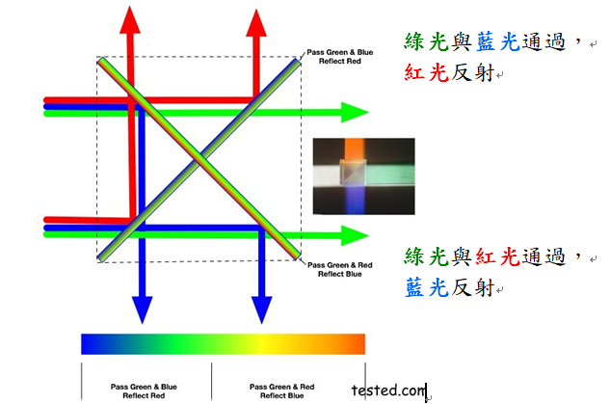

圖11.通過合光稜鏡的色光

關卡2.合光稜鏡的會聚
挑戰6.如何以合光稜鏡會聚白光
說明:承接三原色概念與活動，如何以紅光、綠光與藍光經合光稜鏡產生白光呢？

闖關者作答:

(1)紅光、綠光與藍光LED必須放在合光稜鏡的哪個位置上呢？

答: 。

(2)如何調整紅光、綠光與藍光LED與合光稜鏡的距離呢？

答: 。
三、Holographic name(自製CD刻痕全像名片)
挑戰7.如何以光碟片自製全像圖
